ΑΠΑΝΤΗΣΗ ΘΕΜΑΤΟΣ 4^{ου}

α) Η οικονομία απασχολεί πλήρως τους 4 εργαζόμενους στην παραγωγή των αγαθών Χ και Ψ. Κάθε εργαζόμενος μπορεί να παράγει είτε 20 μονάδες του αγαθού Χ είτε 4 μονάδες του αγαθού Ψ.
Κατασκευάζουμε τον πίνακα παραγωγικών δυνατοτήτων της οικονομίας παρουσιάζοντας όλους τους πιθανούς μέγιστους συνδυασμούς παραγωγής που μπορούν να υπάρξουν στη συγκεκριμένη οικονομία με τους 4 εργαζόμενους.

Συνδυασμός | Εργαζόμενοι στο αγαθό Χ | Εργαζόμενοι στο αγαθό Ψ | Αγαθό Χ | Αγαθό Ψ
Α | 0 | 4 | 0 ∙ 20 = 0 | 4 ∙ 4 = 16
Β | 1 | 3 | 1 ∙ 20 = 20 | 3 ∙ 4 = 12
Γ | 2 | 2 | 2 ∙ 20 = 40 | 2 ∙ 4 = 8
Δ | 3 | 1 | 3 ∙ 20 = 60 | 1 ∙ 4 = 4
Ε | 4 | 0 | 4 ∙ 20 = 80 | 0 ∙ 4 = 0

Η Καμπύλη Παραγωγικών Δυνατοτήτων (Κ.Π.Δ.) της οικονομίας είναι:

(Μονάδες 12)
β) Υπολογίζουμε τα κόστη ευκαιρίας του αγαθού Χ σε όρους του αγαθού Ψ σε κάθε διαδοχικό συνδυασμό.
Για το συνδυασμό Α-Β έχουμε:
$${ΚΕ}_{Χ→Ψ}=\frac{Δ_{Ψ}}{Δ_{Χ}}=\frac{16-12}{20-0}=\frac{4}{20}=\frac{1}{5}=0,2 μονάδες αγαθού Ψ$$

Για το συνδυασμό Β-Γ έχουμε:
$${ΚΕ}_{Χ→Ψ}=\frac{Δ_{Ψ}}{Δ_{Χ}}=\frac{12-8}{40-20}=\frac{4}{20}=\frac{1}{5}=0,2 μονάδες αγαθού Ψ$$

Για το συνδυασμό Γ-Δ έχουμε:
$${ΚΕ}_{Χ→Ψ} =\frac{Δ_{Ψ}}{Δ_{Χ}}=\frac{8-4}{60-40}=\frac{4}{20}=\frac{1}{5}=0,2 μονάδες αγαθού Ψ$$

Για το συνδυασμό Δ-Ε έχουμε:
$${ΚΕ}_{Χ→Ψ} =\frac{Δ_{Ψ}}{Δ_{Χ}}=\frac{4-0}{80-60}=\frac{4}{20}=\frac{1}{5}=0,2 μονάδες αγαθού Ψ$$

Ο πίνακας παραγωγικών δυνατοτήτων με τα κόστη ευκαιρίας είναι ο παρακάτω:

Συνδυασμός | Αγαθό Χ | Αγαθό Ψ | ΚΕ_{(Χ→Ψ)}
Α | 0 | 16
 |  |  | 0,2
Β | 20 | 12
 |  |  | 0,2
Γ | 40 | 8
 |  |  | 0,2
Δ | 60 | 4
 |  |  | 0,2
Ε | 80 | 0

(Μονάδες 4)

γ) Η οικονομία πλέον απασχολεί πλήρως 8 εργαζόμενους στην παραγωγή των αγαθών Χ και Ψ. Κάθε εργαζόμενος μπορεί να παράγει είτε 20 μονάδες του αγαθού Χ είτε 4 μονάδες του αγαθού Ψ.
Κατασκευάζουμε το νέο πίνακα παραγωγικών δυνατοτήτων της οικονομίας παρουσιάζοντας όλους τους πιθανούς μέγιστους συνδυασμούς παραγωγής που μπορούν να υπάρξουν στη συγκεκριμένη οικονομία με τους 8 εργαζόμενους.

Συνδυασμός | Εργαζόμενοι στο αγαθό Χ | Εργαζόμενοι στο αγαθό Ψ | Αγαθό Χ | Αγαθό Ψ
Α΄ | 0 | 8 | 0 ∙ 20 = 0 | 8 ∙ 4 = 32
Β΄ | 1 | 7 | 1 ∙ 20 = 20 | 7 ∙ 4 = 28
Γ΄ | 2 | 6 | 2 ∙ 20 = 40 | 6 ∙ 4 = 24
Δ΄ | 3 | 5 | 3 ∙ 20 = 60 | 5 ∙ 4 = 20
Ε΄ | 4 | 4 | 4 ∙ 20 = 80 | 4 ∙ 4 = 16
Ζ΄ | 5 | 3 | 5 ∙ 20 = 100 | 3 ∙ 4 = 12
Η΄ | 6 | 2 | 6 ∙ 20 = 120 | 2 ∙ 4 = 8
Θ΄ | 7 | 1 | 7 ∙ 20 = 140 | 1 ∙ 4 = 4
Ι΄ | 8 | 0 | 8 ∙ 20 = 160 | 0 ∙ 4 = 0

Η νέα Καμπύλη Παραγωγικών Δυνατοτήτων (Κ.Π.Δ.) της οικονομίας μαζί με την αρχική είναι:
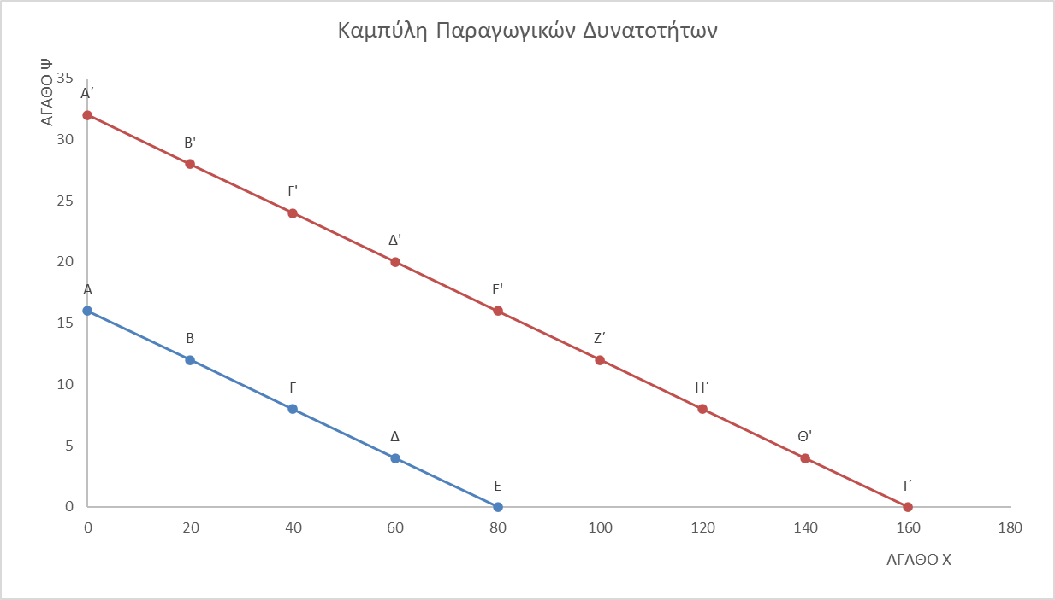
(Μονάδες 9)

